[doc sps="1.8" acron="revmar" jtitle="Revista Ciencias Marinas y Costeras" stitle="Rev. Cienc. Mar. Cost" issn="1659-455X" pissn="1659-455X" eissn="1659-407X" pubname="Universidad Nacional, Costa Rica" license="http://creativecommons.org/licenses/by-nc-nd/3.0" volid="13" issueno="2" dateiso="20211200" season="July/Dec" order="1" fpage="1" lpage="13" pagcount="13" doctopic="oa" language="es"][doi]10.15359/revmar.13-2.1[/doi]
[toctitle]Artículo[/toctitle]

[doctitle language="es"]Nuevo registro de talla, datos morfométricos y merísticos y relación longitud-peso para la especie Haemulon sexfasciatum Gill 1862 (Haemulidae: Perciformes)[/doctitle]
[doctitle language="en"]New size record, morphometric and meristic data and length-weight relationship for the species Haemulon sexfasciatum Gill 1862 (Haemulidae: Perciformes)[/doctitle]

[author role="nd"][fname]Arturo[/fname] [surname]Angulo[/surname][xref ref-type="aff" rid="aff1"]¹[/xref][/author]
[author role="nd"][fname]Federico[/fname] [surname]Hampl[/surname][xref ref-type="aff" rid="aff2"]²[/xref][/author]

[normaff id="aff1" ncountry="Costa Rica" norgname="Universidad de Costa Rica" icountry="CR"][label]¹[/label] [orgdiv1]Museo de Zoología, Centro de Investigación en Biodiversidad y Ecología Tropical (CIBET)[/orgdiv1]. [orgdiv2]Centro de Investigación en Ciencias del Mar y Limnología (CIMAR)[/orgdiv2]. [orgname]Universidad de Costa Rica[/orgname]. 11501-2060, [city]San Pedro de Montes de Oca[/city], [state]San José[/state], [country]Costa Rica[/country]. [email]arturo.angulosibaja@ucr.ac.cr[/email]* ORCID: https://orcid.org/0000-0002-4587-1446[/normaff]
[normaff id="aff2" ncountry="Not normalized" norgname="Not normalized" icountry="CR"][label]²[/label] [role]Pescador recreativo[/role]/representante en [country]Costa Rica[/country] de la [orgname]International Game Fish Association (IGFA)[/orgname]. [email]federicohampl@gmail.com[/email] ORCID: https://orcid.org/0000-0001-7010-9878[/normaff]

[xmlabstr language="es"][sectitle]RESUMEN [/sectitle]
[p]Haemulon sexfasciatum es una especie de importancia ecológica y pesquera, ampliamente distribuida en el Pacífico Oriental Tropical. En la presente contribución reportamos un nuevo registro de talla para esta especie, con base en un ejemplar capturado en Bahía Culebra, Pacífico Norte de Costa Rica, en setiembre de 2020, así como datos morfométricos y merísticos adicionales, obtenidos a partir de material museográfico, complementando descripciones previas. Proveemos también datos de talla-peso, generados a partir de material fresco y preservado, como base para la realización de cálculos/estimaciones de biomasa y factor de condición, con implicaciones directas en el establecimiento de medidas de manejo, así como en acciones de conservación a escala local y regional. Haemulon sexfasciatum es una especie de crecimiento isométrico, dada la relación (ecuación) de crecimiento: peso = 0.0227 * longitud estándar3.0400 (r2 = 0.99), que alcanza una talla máxima de alrededor de 60 cm de longitud estándar y cerca de 71 cm de longitud total.[/p][/xmlabstr]
[kwdgrp language="es"][sectitle]Palabras claves:[/sectitle] [kwd]Pez marino[/kwd], [kwd]Roncador almejero[/kwd], [kwd]Pacífico Oriental Tropical[/kwd], [kwd]Costa Rica[/kwd], [kwd]pesquerías[/kwd][/kwdgrp]

[xmlabstr language="en"][sectitle]ABSTRACT [/sectitle]
[p]Haemulon sexfasciatum is an ecologically and commercially important fish species, widely distributed in the Tropical Eastern Pacific. In this paper report a new size record for this species is reported, based on a single specimen captured in Bahía Culebra, on the Northern Pacific coast of Costa Rica, in September 2020, as well morphometric and meristic data obtained from museum specimens, complementing previous descriptions. We also provide length-weight data generated from fresh and preserved specimens as a basis for calculating/estimating biomass and condition, with direct implications for the establishment of management measures, as well as conservation activities at both local and regional scales. Haemulon sexfasciatum has isometric growth, determined by the following equation: Weight = 0.0227 * Standard Length3.0400 (r2 = 0.99), with a maximum standard length of around 60 cm and a maximum total length of about 71 cm.[/p][/xmlabstr]
[kwdgrp language="en"][sectitle]Keywords:[/sectitle] [kwd]Marine fish[/kwd], [kwd]Greybar grunt[/kwd], [kwd]Tropical Eastern Pacific[/kwd], [kwd]Costa Rica[/kwd], [kwd]fisheries[/kwd][/kwdgrp]

[hist]Recibido: [received dateiso="20210407"]7/4/2021[/received]
Corregido: [revised dateiso="20210610"]10/6/2021[/revised]
Aceptado: [accepted dateiso="20210618"]18/6/ 2021[/accepted][/hist]

[xmlbody][sec sec-type="intro"][sectitle]INTRODUCCIÓN[/sectitle]

[p]La familia Haemulidae (“Pisces”, Perciformes) está compuesta por alrededor de 21 géneros y 134 especies, las cuales se encuentran ampliamente distribuidas en todas las regiones tropicales y subtropicales del planeta ([xref ref-type="bibr" rid="r6"]Fricke et al. 2021[/xref]). Los hemúlidos (Roncos o Roncadores; nombres con los que comúnmente se les denomina a los miembros de esta familia y que derivan del sonido que producen al frotar sus dientes faríngeos), son peces de tamaño medio (entre 25 y 75 cm de longitud total máxima - LT) que presentan cuerpos oblongos y comprimidos.[/p]
[p]Los miembros de esta familia se distinguen por la siguiente combinación de características diagnósticas: mentón con dos poros pequeños y un surco central; boca relativamente pequeña y con labios gruesos; dientes cónicos, pequeños, no caninos; dientes palatinos ausentes; hueso infraorbital cubierto por escamas; 9 a 17 espinas dorsales; 3 espinas anales; y escamas ctenoideas, entre otras ([xref ref-type="bibr" rid="r13"]Robertson & Allen, 2015[/xref]; [xref ref-type="bibr" rid="r12"]Nelson et al. 2016[/xref]). [/p]
[p]La gran mayoría de hemúlidos son organismos marinos, no obstante, varias especies ocupan, en parte o en la totalidad de su ciclo de vida, ambientes salobres o estuarinos ([xref ref-type="bibr" rid="r13"]Robertson & Allen, 2015[/xref]; [xref ref-type="bibr" rid="r12"]Nelson et al. 2016[/xref]). Por otro lado, una porción menor del total de especies conocidas es capaz de incursionar en cuerpos de agua continentales, los cuales pueden habitar temporal o permanentemente, reflejando así una alta adaptabilidad y tolerancia a niveles fluctuantes de salinidad (Robertson & Allen, 2015; Nelson et al. 2016).[/p]
[p]En la región oceánica denominada Pacífico Oriental Tropical, se han listado a la fecha un total de 10 géneros y 35 especies de hemúlidos ([xref ref-type="bibr" rid="r15"]Tavera et al. 2012[/xref]; [xref ref-type="bibr" rid="r13"]Robertson & Allen, 2015[/xref]). El género Haemulon Cuvier 1829 destaca por su riqueza específica (7 especies; siendo el más diverso de la familia), así como por su importancia ecológica (como depredadores intermediarios en la cadena trófica) y socioeconómica (como parte importante de diversas pesquerías artesanales y comerciales) ([xref ref-type="bibr" rid="r5"]Cruz-Romero et al. 1993[/xref]; [xref ref-type="bibr" rid="r14"]Rojo-Vázquez et al. 2008[/xref]). [/p]
[p]Las especies de Haemulon se distinguen por la siguiente combinación de características diagnósticas: preopérculo finamente aserrado y sin espinas; 12 a 16 espinas dorsales; espinas anales 2 y 3 de tamaño similar; y aletas dorsal y anal escamadas en su base, entre otras ([xref ref-type="bibr" rid="r13"]Robertson & Allen, 2015[/xref]).[/p]
[p]Entre estas, la especie Haemulon sexfasciatum Gill 1862, conocida comúnmente como Ronco/Roncador almejero, se encuentra distribuida entre el sur de Baja California, México y el norte de Perú, incluyendo las islas oceánicas de Galápagos y Mapelo ([xref ref-type="bibr" rid="r13"]Robertson & Allen, 2015[/xref]). Habita fondos arenosos, rocosos y de cascajo, así como sistemas de arrecife (Robertson & Allen, 2015; [xref ref-type="bibr" rid="r16"]Vásquez-Ruiz et al. 2020[/xref]). [/p]
[p]Haemulon sexfasciatum se diferencia de otras especies congenéricas por la siguiente combinación de características diagnósticas: 18-22 espinas branquiales; 49-52 escamas en la línea lateral; 7-9 filas de escamas entre la línea lateral y la espina dorsal; y la presencia de 5-6 barras oscuras gruesas y prominentes en la mitad superior o dos tercios del costado, separadas entre sí por una serie de barras más delgadas y de color blanco o amarillo claro ([xref ref-type="bibr" rid="r2"]Bussing & López, 1993[/xref]; [xref ref-type="bibr" rid="r13"]Robertson & Allen, 2015[/xref]). [/p]
[p]Esta especie alcanza una talla de alrededor de 48 cm de LT y por su abundancia en algunas regiones costeras del Pacífico Oriental, es frecuentemente capturada en pesquerías artesanales y en el nivel comercial, de forma selectiva o incidental ([xref ref-type="bibr" rid="r5"]Cruz-Romero et al. 1993[/xref]; [xref ref-type="bibr" rid="r14"]Rojo-Vázquez et al. 2008[/xref]; [xref ref-type="bibr" rid="r16"]Vásquez-Ruiz et al. 2020[/xref]). [/p]
[p]Desde el reconocimiento formal de la especie en 1862, aparte del trabajo de revisión de [xref ref-type="bibr" rid="r10"]Hong (1977[/xref]), han sido relativamente pocos los estudios considerando aspectos y datos morfométricos y merísticos en un contexto descriptivo/comparativo. Por otro lado, aspectos poblacionales han sido, de igual forma, relativamente poco estudiados. De esta forma, a excepción de los datos reportados por [xref ref-type="bibr" rid="r5"]Cruz-Romero et al. (1993[/xref]), existe un vacío de información en cuanto a las relaciones morfométricas y gravimétricas, entre otros, para la especie en cuestión. [/p]
[p]Dado lo anterior, la presente contribución tiene por objetivos: 1) reportar un nuevo registro de talla máxima para la especie H. sexfasciatum; 2) proveer información morfométrica y merística adicional, complementando así descripciones previas; y 3) proveer y discutir datos de talla-peso (relación de crecimiento), como base para la realización de cálculos/estimaciones de biomasa y factor de condición. Esta información resulta clave en el nivel taxonómico y es de importancia en la toma de decisiones, con implicaciones directas en el establecimiento de medidas de manejo y en lo relativo al uso y la conservación del recurso en sí ([xref ref-type="bibr" rid="r7"]Froese, 2006[/xref]).[/p]

[/sec][sec sec-type="materials|methods"][sectitle]MATERIALES Y MÉTODOS[/sectitle]

[p]El ejemplar de H. sexfasciatum sustentando el nuevo registro de talla máxima para la especie ([xref ref-type="fig" rid="f1"]Fig. 1[/xref]A-B) fue capturado en el golfo de Papagayo, Guanacaste, Pacífico Norte de Costa Rica (10° 38̕ 32.6̕̕̕ ̕ N, 85° 41̕ 42.6̕̕̕ ̕ O), por pescadores deportivos, el 2 de setiembre de 2020 (a las 3:00 p. m.), a una profundidad de 10 m. Para la captura se utilizó una caña de pescar y carrete tipo spinning, con cuerda de 20, jig de 180 g y anzuelo 5/0. [/p]

[figgrp id="f1"][graphic href="?a01v13n2"]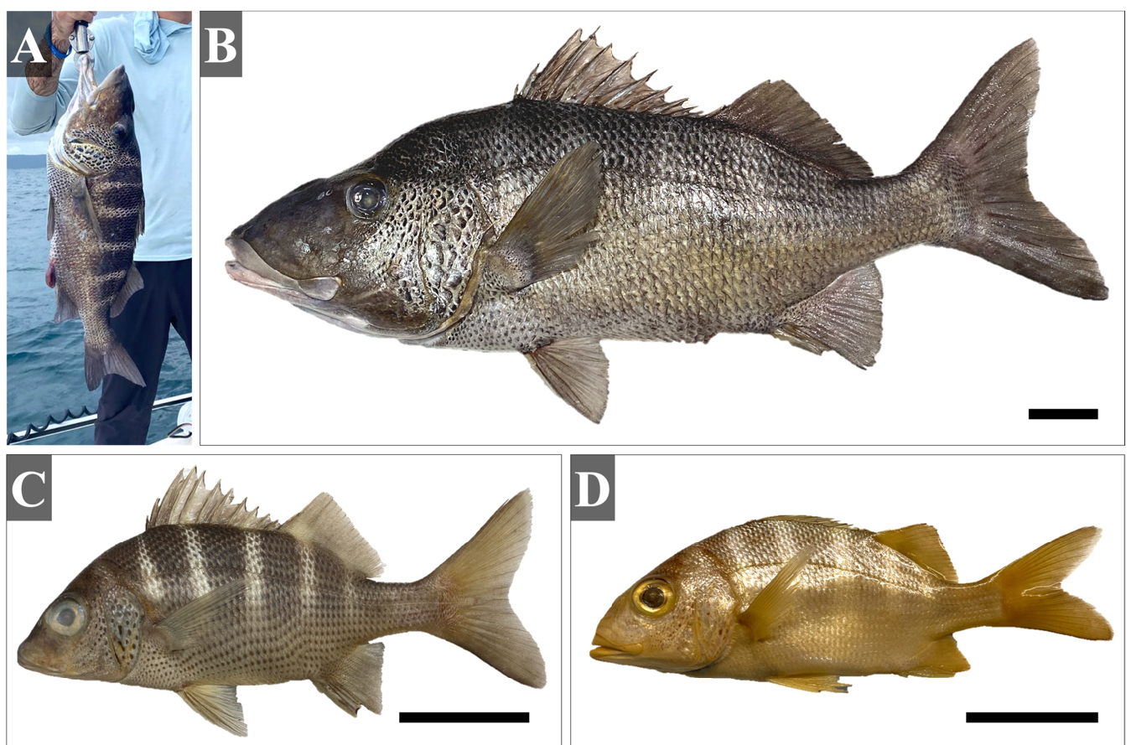[/graphic]
[label]Fig. 1[/label]. [caption]Haemulon sexfasciatum; A-B: espécimen de 56.30 cm de LE capturado en el golfo de Papagayo, Costa Rica (A: recién capturado; B: preservado; UCR 3316-001); C: espécimen (preservado; UCR 3002-002) de 178.09 mm de LE capturado en el golfo de Nicoya, Costa Rica (09° 42̕ 16.6̕ ̕ N, 84° 40̕ 10.2̕ ̕ O); D: espécimen (preservado; UCR 0295-036) de 156.01 mm de LE capturado en Isla Tortuga, Costa Rica (09° 46̕ 10.9̕ ̕ N, 84°83̕ 56.4̕ ̕ O). Barra de escala = 5 cm[/caption][/figgrp]
[p]Fig. 1. Haemulon sexfasciatum; A-B: Specimen of 56.30 cm SL captured in the gulf of Papagayo, Costa Rica (A: freshly captured; B: preserved; UCR 3316-001); C: Specimen (preserved; UCR 3002-002) of 178.09 mm of LE captured in the gulf of Nicoya, Costa Rica (09° 42̕ 16.6̕ ̕ N, 84° 40̕ 10.2̕ ̕ W); D: Specimen (preserved; UCR 0295-036) of 156.01 mm of LE captured in Tortuga Island, Costa Rica (09° 46̕ 10.9̕ ̕ N, 84°83̕ 56.4̕ ̕ W). Scale bar = 5 cm[/p]

[p]Ejemplares adicionales, para complementar la caracterización morfométrica y merística y para el análisis de relación longitud-peso, fueron obtenidos entre 2019 y 2020 en la costa Pacífica (norte y centro) de Costa Rica, por medio de diversas fuentes:[/p]

[list listtype="order"][li]1. Recolectas científicas (amparadas por los permisos de investigación SINAC-ACOPAC-D-RES-032-2019 y ACG-099-2019) utilizando arpones de mano y redes playeras.[/li]
[li]2. Visitas a mercados costeros (e. g., Puntarenas y Tárcoles). [/li]
[li]3. Solicitudes/compras directas a pescadores artesanales en las áreas de Cuajiniquil (Guanacaste), Cabuya, Punta Morales, Characarita y Tárcoles (Puntarenas). [/li]
[li]4. Revisión de material museográfico depositado en la colección Ictiológica del Museo de Zoología (MZ) de la Universidad de Costa Rica (UCR). [/li]
[li]5. Otras fuentes (i. e., consulta con expertos y revisión de la literatura científica). [/li][/list]

[p]El material obtenido según lo descrito en los puntos 1 a 3, así como el ejemplar correspondiente al nuevo registro de talla máxima, fue fijado en formol 10%, preservado en etanol 70% y depositado en la colección ictiológica del MZ-UCR. Al material fresco se le tomaron datos de talla (i. e., longitud estándar (LE), medida entre el extremo anterior del cuerpo-hocico- y el inicio de la aleta caudal), utilizando un calibrador digital (ejemplares menores a 15 cm de LE) o cintas métricas (ejemplares mayores a 15 cm LE), y peso total, utilizando balanzas digitales con precisión mínima de 0.1 g.[/p]
[p]Al material museográfico y parte del material fresco se le tomaron un total de 23 medidas lineales y se le realizaron 9 conteos diferentes (cuadro 1), siguiendo el protocolo descrito y detallado por [xref ref-type="bibr" rid="r4"]Carvalho et al. (2020[/xref]). Las medidas lineales obtenidas (cuadro 1) se expresan como porcentajes de la LE. [/p]

[tabwrap id="t1"][label]Cuadro 1[/label]. [caption]Datos morfométricos y merísticos de H. sexfasciatum obtenidos a partir de material museográfico e información publicada. Las medidas se expresan como proporciones de la LE. Mín. = Mínimo, Máx. = Máximo [/caption]
Table 1. Morphometric and meristic data of H. sexfasciatum obtained from museum material and published information. The measures are expressed as proportions of the Standard Length. Mín. = Minimum, Máx. = Maximum
[table][thead][tr][th align="left" rowspan="2"]Medida/Conteo[/th] | [th align="center" rowspan="2"]UCR 3316-001[/th] | [th align="center" colspan="2"]UCR (otros)  [/th] |  | [th align="center" colspan="3"][xref ref-type="bibr" rid="r10"]Hong (1977[/xref])  [/th] |  |  | [th align="center"][xref ref-type="bibr" rid="r16"]Vásquez-Ruiz et al. (2020[/xref])[/th]
 | [th align="center" rowspan="2"]UCR 3316-001[/th] | [/tr][tr][th align="center"]Mín.[/th] | [th align="center"]Máx.[/th] | [th align="center"]Mín.[/th] | [th align="center"]Máx.[/th] | [th align="left"] [/th]
[/tr][/thead][tbody][tr][td align="left"]Longitud estándar[/td] | [td align="center"]56.3[/td] | [td align="center"]33.0[/td] | [td align="center"]289.0[/td] | [td align="center"]34.0[/td] | [td align="center"]188.4[/td] | [td align="center"]312[/td]
[/tr][tr][td align="left"]Altura del cuerpo[/td] | [td align="center"]35.7[/td] | [td align="center"]36.8[/td] | [td align="center"]42.4[/td] | [td align="center"]30.0[/td] | [td align="center"]44.0[/td] | [td align="center"]38.5[/td]
[/tr][tr][td align="left"]Ancho del cuerpo[/td] | [td align="center"]14.4[/td] | [td align="center"]14.6[/td] | [td align="center"]20.2[/td] | [td align="center"]-[/td] | [td align="center"]-[/td] | [td align="center"]-[/td]
[/tr][tr][td align="left"]Longitud de la cabeza[/td] | [td align="center"]37.7[/td] | [td align="center"]32.5[/td] | [td align="center"]40.0[/td] | [td align="center"]34.0[/td] | [td align="center"]39.0[/td] | [td align="center"]33.7[/td]
[/tr][tr][td align="left"]Altura de la cabeza[/td] | [td align="center"]32.2[/td] | [td align="center"]31.7[/td] | [td align="center"]37.1[/td] | [td align="center"]-[/td] | [td align="center"]-[/td] | [td align="center"]-[/td]
[/tr][tr][td align="left"]Longitud del hocico[/td] | [td align="center"]18.5[/td] | [td align="center"]11.1[/td] | [td align="center"]15.4[/td] | [td align="center"]9.0[/td] | [td align="center"]15.0[/td] | [td align="center"]-[/td]
[/tr][tr][td align="left"]Longitud de la boca[/td] | [td align="center"]19.5[/td] | [td align="center"]13.6[/td] | [td align="center"]16.8[/td] | [td align="center"]9.0[/td] | [td align="center"]15.0[/td] | [td align="center"]-[/td]
[/tr][tr][td align="left"]Ancho de la boca[/td] | [td align="center"]14.6[/td] | [td align="center"]11.0[/td] | [td align="center"]13.6[/td] | [td align="center"]-[/td] | [td align="center"]-[/td] | [td align="center"]-[/td]
[/tr][tr][td align="left"]Diámetro del ojo[/td] | [td align="center"]5.3[/td] | [td align="center"]7.7[/td] | [td align="center"]14.8[/td] | [td align="center"]-[/td] | [td align="center"]-[/td] | [td align="center"]6.4[/td]
[/tr][tr][td align="left"]Distancia interorbital[/td] | [td align="center"]12.6[/td] | [td align="center"]8.2[/td] | [td align="center"]10.4[/td] | [td align="center"]5.0[/td] | [td align="center"]8.0[/td] | [td align="center"]-[/td]
[/tr][tr][td align="left"]Distancia postorbital[/td] | [td align="center"]14.4[/td] | [td align="center"]12.0[/td] | [td align="center"]17.2[/td] | [td align="center"]-[/td] | [td align="center"]-[/td] | [td align="center"]-[/td]
[/tr][tr][td align="left"]Distancia prepectoral[/td] | [td align="center"]37.7[/td] | [td align="center"]33.4[/td] | [td align="center"]41.2[/td] | [td align="center"]-[/td] | [td align="center"]-[/td] | [td align="center"]-[/td]
[/tr][tr][td align="left"]Longitud de la aleta pectoral[/td] | [td align="center"]21.5[/td] | [td align="center"]22.3[/td] | [td align="center"]29.7[/td] | [td align="center"]-[/td] | [td align="center"]-[/td] | [td align="center"]24.0[/td]
[/tr][tr][td align="left"]Distancia prepélvica[/td] | [td align="center"]41.7[/td] | [td align="center"]35.2[/td] | [td align="center"]42.9[/td] | [td align="center"]-[/td] | [td align="center"]-[/td] | [td align="center"]40.1[/td]
[/tr][tr][td align="left"]Longitud de la aleta pélvica[/td] | [td align="center"]16.7[/td] | [td align="center"]18.6[/td] | [td align="center"]29.8[/td] | [td align="center"]-[/td] | [td align="center"]-[/td] | [td align="center"]-[/td]
[/tr][tr][td align="left"]Distancia predorsal[/td] | [td align="center"]37.7[/td] | [td align="center"]32.4[/td] | [td align="center"]41.3[/td] | [td align="center"]40.0[/td] | [td align="center"]46.0[/td] | [td align="center"]37.5[/td]
[/tr][tr][td align="left"]Longitud de la base de la aleta dorsal[/td] | [td align="center"]45.5[/td] | [td align="center"]48.4[/td] | [td align="center"]52.9[/td] | [td align="center"]-[/td] | [td align="center"]-[/td] | [td align="center"]-[/td]
[/tr][tr][td align="left"]Altura de la aleta dorsal[/td] | [td align="center"]12.4[/td] | [td align="center"]15.4[/td] | [td align="center"]26.6[/td] | [td align="center"]-[/td] | [td align="center"]-[/td] | [td align="center"]-[/td]
[/tr][tr][td align="left"]Distancia preanal[/td] | [td align="center"]62.9[/td] | [td align="center"]65.5[/td] | [td align="center"]76.1[/td] | [td align="center"]61.0[/td] | [td align="center"]80.0[/td] | [td align="center"]-[/td]
[/tr][tr][td align="left"]Longitud de la base de la aleta anal[/td] | [td align="center"]17.2[/td] | [td align="center"]12.2[/td] | [td align="center"]16.5[/td] | [td align="center"]-[/td] | [td align="center"]-[/td] | [td align="center"]11.9[/td]
[/tr][tr][td align="left"]Altura de la aleta anal[/td] | [td align="center"]12.4[/td] | [td align="center"]2.4[/td] | [td align="center"]19.6[/td] | [td align="center"]-[/td] | [td align="center"]-[/td] | [td align="center"]-[/td]
[/tr][tr][td align="left"]Longitud del pedúnculo caudal[/td] | [td align="center"]19.4[/td] | [td align="center"]15.6[/td] | [td align="center"]19.1[/td] | [td align="center"]17.0[/td] | [td align="center"]22.0[/td] | [td align="center"]-[/td]
[/tr][tr][td align="left"]Altura del pedúnculo caudal[/td] | [td align="center"]11.0[/td] | [td align="center"]10.8[/td] | [td align="center"]12.1[/td] | [td align="center"]8.0[/td] | [td align="center"]11.0[/td] | [td align="center"]-[/td]
[/tr][tr][td align="left"]Espinas branquiales (1. ͤ ͬ arco)[/td] | [td align="center"]20[/td] | [td align="center"]18[/td] | [td align="center"]20[/td] | [td align="center"]18[/td] | [td align="center"]22[/td] | [td align="center"]-[/td]
[/tr][tr][td align="left"]Escamas por encima de la línea lateral[/td] | [td align="center"]9[/td] | [td align="center"]8[/td] | [td align="center"]9[/td] | [td align="center"]8[/td] | [td align="center"]9[/td] | [td align="center"]-[/td]
[/tr][tr][td align="left"]Escamas en la línea lateral[/td] | [td align="center"]51[/td] | [td align="center"]49[/td] | [td align="center"]51[/td] | [td align="center"]49[/td] | [td align="center"]52[/td] | [td align="center"]-[/td]
[/tr][tr][td align="left"]Escamas por debajo de la línea lateral[/td] | [td align="center"]12[/td] | [td align="center"]12[/td] | [td align="center"]13[/td] | [td align="center"]12[/td] | [td align="center"]13[/td] | [td align="center"]-[/td]
[/tr][tr][td align="left"]Escamas alrededor del pedúnculo caudal[/td] | [td align="center"]22[/td] | [td align="center"]21[/td] | [td align="center"]22[/td] | [td align="center"]22[/td] | [td align="center"]22[/td] | [td align="center"]-[/td]
[/tr][tr][td align="left"]Elementos pectorales[/td] | [td align="center"]15[/td] | [td align="center"]15[/td] | [td align="center"]17[/td] | [td align="center"]15[/td] | [td align="center"]18[/td] | [td align="center"]17[/td]
[/tr][tr][td align="left"]Elementos pélvicos[/td] | [td align="center"]I, 5[/td] | [td align="center"]I, 5[/td] | [td align="center"]I, 5[/td] | [td align="center"]-[/td] | [td align="center"]-[/td] | [td align="center"]I, 5[/td]
[/tr][tr][td align="left"]Elementos dorsales[/td] | [td align="center"]XI, 16[/td] | [td align="center"]XI, 16[/td] | [td align="center"]XII, 18[/td] | [td align="center"]XI, 16[/td] | [td align="center"]XII, 18[/td] | [td align="center"]XII. 16[/td]
[/tr][tr][td align="left"]Elementos anales[/td] | [td align="center"]III, 10[/td] | [td align="center"]III, 9[/td] | [td align="center"]III, 10[/td] | [td align="center"]III, 9[/td] | [td align="center"]III, 10[/td] | [td align="center"]III, 10[/td][/tr][/tbody][/table][/tabwrap]

[p]La relación longitud-peso se evaluó por medio del siguiente modelo de regresión: y = a * xb, siguiendo a [xref ref-type="bibr" rid="r7"]Froese (2006[/xref]); donde “y” es la variable dependiente (i. e., peso (Pe), en gramos), “a” es el intercepto con el eje de la ordenada, “x” la variable independiente (i. e., LE, en centímetros) y “b” el exponente de relación entre las variables (i. e., el coeficiente de crecimiento). Para los parámetros a y b se estimó además un intervalo de 95% confianza (IC) por medio de una prueba “bootsrap” de 1999 repeticiones. Los análisis se realizaron con el uso del programa estadístico PAST ([xref ref-type="bibr" rid="r9"]Hammer et al. 2001[/xref]).[/p]

[/sec][sec sec-type="results"][sectitle]RESULTADOS[/sectitle]

[p]El ejemplar capturado por pescadores deportivos en el golfo de Papagayo, Costa Rica (UCR 3316-001; [xref ref-type="fig" rid="f1"]Fig. 1[/xref]A-B) fue inscrito como nuevo récord mundial de talla para la especie (a abril de 2021) ante la International Game Fish Association (IGFA; https://igfa.org/world-records/), midiendo 56.30 cm de LE y 65.10 cm de LT y pesando un total de 4 200 g.[/p]
[p]Tras consultar con una serie de especialistas y realizar una extensa revisión literaria, se encontró, no obstante, un registro no formalizado ante la IGFA de un espécimen conespecífico ligeramente mayor, capturado en Salango, Ecuador, el 30 de octubre de 1993, el cual midió 60.00 cm de LE y 71.00 de LT y pesó 5 670 g ([xref ref-type="bibr" rid="r11"]Jiménez-Prado & Béarez, 2004[/xref]; Philippe Béarez com. pers.). [/p]
[p]Este ejemplar se encuentra depositado (el esqueleto completo) en la colección ictiológica del Muséum National d’Histoire Naturelle de Francia bajo el número de catálogo MNHN-ICOS-01842 (Philippe Béarez com. pers.), y relega, por sus dimensiones, al registro citado en el presente estudio como talla máxima. [/p]
[p]Datos morfométricos y merísticos adicionales correspondientes al ejemplar capturado en Costa Rica y la totalidad del material examinado (n = 30) obtenido según detallado en la sección de metodología (puntos 2 a 4) se presentan en el cuadro 1. [/p]
[p]Para el análisis de la relación longitud-peso ([xref ref-type="fig" rid="f2"]Fig. 2[/xref]) se incluyeron datos de 55 especímenes frescos, 9 ejemplares museográficos y del ejemplar capturado en Ecuador; totalizando 65 individuos en un ámbito de tallas (LE) desde los 2.77 cm hasta los 60.00 cm (133.0 ± 114.2) y de peso desde los 3.32 g hasta los 5670 g (272.9 ± 891.8).[/p]

[figgrp id="f2"][graphic href="?a01v13n2"]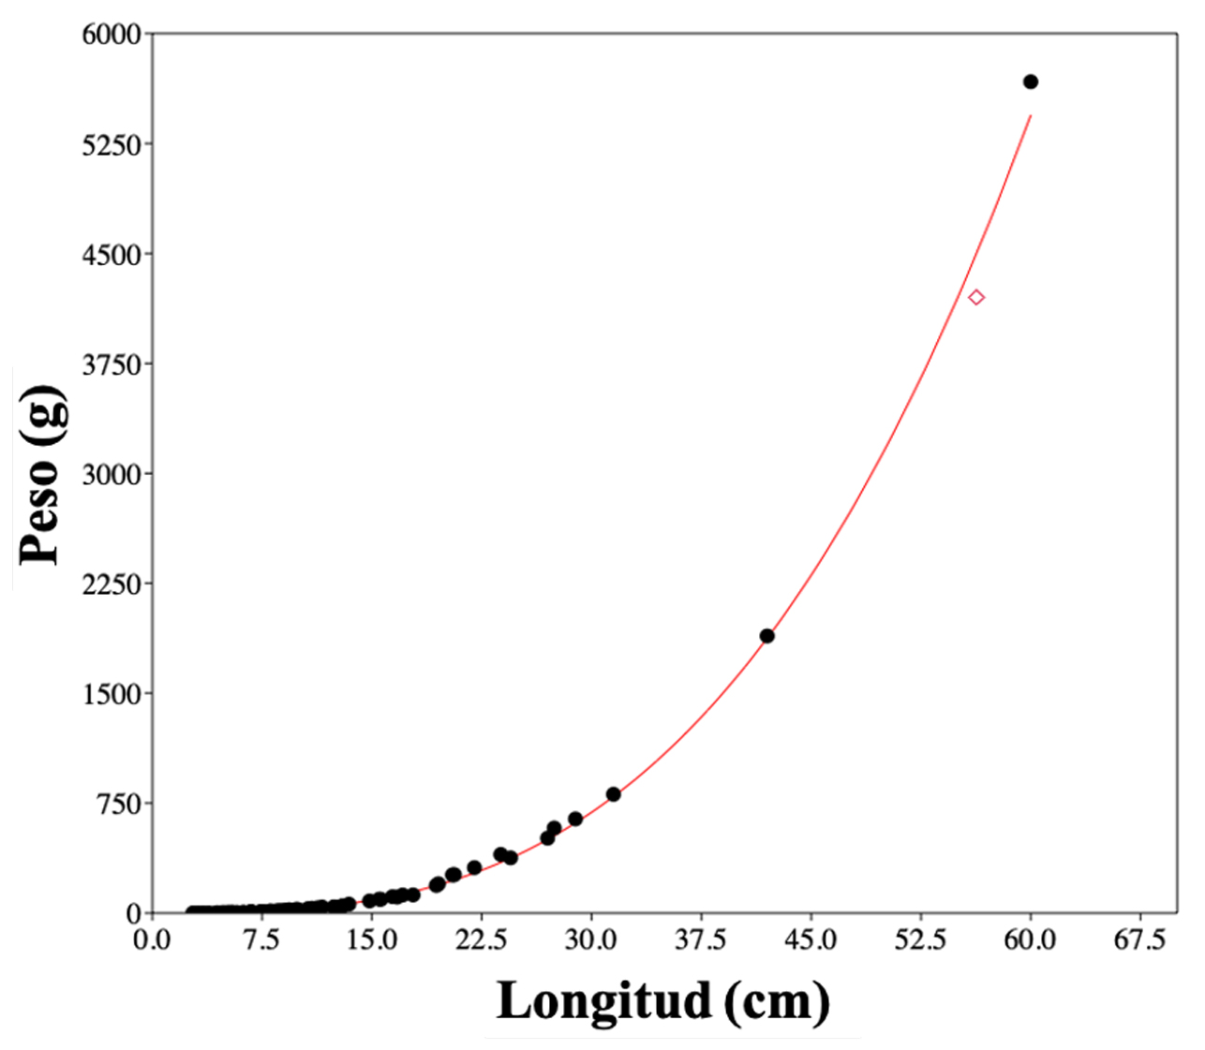[/graphic]
[label]Fig. 2[/label]. [caption]Datos de longitud y peso para especímenes de Haemulon sexfasciatum capturados/recolectados, mayoritariamente, frente a la costa pacífica de Costa Rica, ilustrando la relación o ecuación de crecimiento. El rombo rojo corresponde al ejemplar UCR 3316-001[/caption][/figgrp]
[p]Fig. 2. Length and weight data for specimens of Haemulon sexfasciatum captured/ collected, mostly, off the Pacific coast of Costa Rica, illustrating the relationship or growth equation. The red diamond corresponds to the UCR 3316-001 sample[/p]

[p]Un 52.3% del total de los individuos medidos no sobrepasó los 10 cm de LE; 21.5% se ubicaron en el intervalo de tallas entre los 10 cm y 20 cm de LE; 12.3% se ubicaron en el intervalo de tallas entre los +20 cm y 30 cm de LE; y solo 4 ejemplares (6.1%) sobrepasaron los 30 cm de LE. La estructura de tallas se detalla en la fig. 3.[/p]

[figgrp id="f3"][graphic href="?a01v13n2"]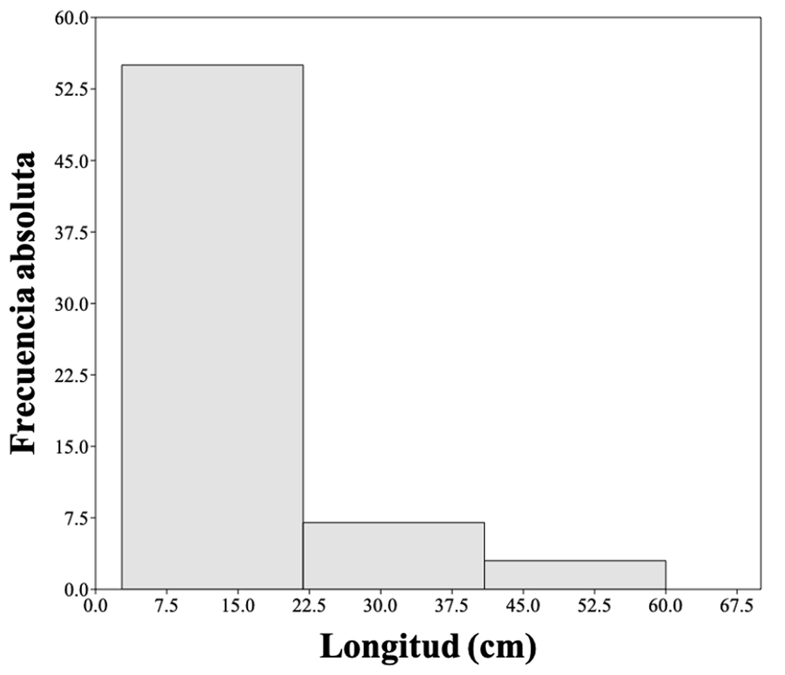[/graphic]
[label]Fig. 3[/label]. [caption]Histograma mostrando la estructura de tallas para el material examinado de Haemulon sexfasciatum[/caption][/figgrp]
[p]Fig. 3. Histogram showing the size structure for the examined material of Haemulon sexfasciatum[/p]

[p]Tras el análisis de regresión se obtuvo la siguiente ecuación de crecimiento o de relación longitud-peso: Pe = 0.0227 * LE3.0400 (r2 = 0.99). Dado el IC de b (3.0141, 3.0641), se determinó además que la especie H. sexfasciatum presenta un crecimiento tendiente a la isometría. El IC para a se registró entre 0.0215 y 0.0242. [/p]
[p]Material examinado: UCR 0295-036, n = 1 (fig. 1D), 156.01 mm LE; UCR 0310-007, n = 1, 206.03 mm LE; UCR 0628-008, n = 1, 128.31 mm LE; UCR 1027-003, n = 1, 33.00 mm LE; UCR 1240-005, n = 1, 289 mm LE; UCR 3002-002, n = 1 (fig. 1C), 178.09 mm LE; UCR 3264-013, n = 1, 274.05 mm LE.[/p]

[/sec][sec sec-type="discussion"][sectitle]DISCUSIÓN[/sectitle]

[p][xref ref-type="bibr" rid="r5"]Cruz-Romero et al. (1993[/xref]), [xref ref-type="bibr" rid="r13"]Robertson & Allen (2015[/xref]) y [xref ref-type="bibr" rid="r16"]Vásquez-Ruiz et al. (2020[/xref]), reportaron, basados en registros museográficos y capturas científicas y comerciales, una talla máxima de 43-48 cm de LE para H. sexfasciatum. Tomando estos valores como referencia, el ejemplar capturado en Costa Rica y reportado en el presente estudio (UCR 3316-001), correspondería a un nuevo registro de talla máxima.[/p]
[p] Sobre tal base, este ejemplar fue formalmente registrado ante la IGFA y actualmente, sustenta el récord mundial de talla para la especie. Como fue indicado, [xref ref-type="bibr" rid="r11"]Jiménez-Prado & Béarez (2004[/xref]) reportaron, no obstante, un espécimen de 60 cm de LE (MNHN-ICOS-01842), el cual fue capturado en Ecuador, fijando así la talla máxima para esta especie en los 60.00 cm de LE y 71.00 cm de LT. El espécimen capturado en Costa Rica correspondería, de esta forma, al segundo mayor registro de talla para la especie conocido hasta el momento ([xref ref-type="bibr" rid="r5"]Cruz-Romero et al. 1993[/xref]; [xref ref-type="bibr" rid="r13"]Robertson & Allen 2015[/xref]; [xref ref-type="bibr" rid="r16"]Vásquez-Ruiz et al. 2020[/xref]). [/p]
[p]La información morfométrica y merística registrada en este estudio, referente tanto al espécimen UCR 3316-001 como al material complementario examinado, corresponde bastante bien con datos previamente publicados y contribuye a reforzar y ampliar la diagnosis y la información descriptiva de la especie. [/p]
[p]En ese sentido cabe mencionar y llevar a comparación los datos provistos en los trabajos de [xref ref-type="bibr" rid="r10"]Hong (1977[/xref]), quien realiza una descripción detallada de la especie basada en el análisis de más de 70 especímenes recolectados en todo el ámbito de distribución geográfico de la especie (i. e., desde el sur de Baja California hasta el norte de Perú); y de [xref ref-type="bibr" rid="r16"]Vásquez-Ruiz et al. (2020[/xref]), quienes describen un ejemplar de 31 cm de LE (representando una ampliación en la distribución conocida de la especie) y presentan información para un total de 9 medidas lineales y 4 conteos (cuadro 1), siendo estos congruentes con los resultados del presente estudio. [/p]
[p]Datos adicionales referentes al patrón de coloración y otras características externas de la especie, según detallado por [xref ref-type="bibr" rid="r10"]Hong (1977[/xref]), [xref ref-type="bibr" rid="r2"]Bussing & López (1993[/xref]), Jiménez-Prado & Béarez (2004) y [xref ref-type="bibr" rid="r13"]Robertson & Allen (2015[/xref]), entre otros, son, de la misma forma, congruentes con la información recopilada y presentada en el presente estudio.[/p]
[p]En lo que respecta a los datos de talla y peso, para H. sexfasciatum solo se encontró información comparable en una única publicación; i.e., [xref ref-type="bibr" rid="r5"]Cruz-Romero et al. (1993[/xref]); en esta contribución los autores realizan un análisis poblacional para las especies de hemúlidos de la costa de Colima, México, y reportan, la siguiente ecuación de crecimiento: Pe = 0.0810 * LH2.7100 (r2 = 0.99), donde LH corresponde a la longitud horquilla (medida entre el extremo anterior del cuerpo ‒i.e., hocico‒ y la comisura de la aleta caudal), indicando además una relación alométrica negativa sensu [xref ref-type="bibr" rid="r7"]Froese (2006[/xref]). [/p]
[p]Esta diferencia en las tasas de crecimiento, entre nuestros resultados y los presentados por [xref ref-type="bibr" rid="r5"]Cruz-Romero et al. (1993[/xref]) (i. e., isometría vs. alometría negativa), podría deberse a múltiples factores. [/p]
[p]Entre estos factores se incluyen desde aspectos temporales y físico-ambientales (disponibilidad de alimento, diferencias en la temperatura del agua o en los patrones de corrientes oceánicas, afloramientos estacionales y presiones de pesca), hasta una serie de variables o características biológicas, fisiológicas y etológicas (e. g., adaptaciones metabólicas, estadios de maduración/desarrollo, eventos de reproducción) propias de la especie, cuya evaluación no corresponde con los objetivos de la presente contribución, pero que han sido discutidos ampliamente por autores previos (e. g., [xref ref-type="bibr" rid="r1"]Blackwel et al. 2000[/xref]; [xref ref-type="bibr" rid="r17"]Yankova et al. 2011[/xref]). [/p]
[p]Por otro lado, los valores de la ecuación de crecimiento reportados en este estudio concuerdan con lo esperado, esto tomando como referencia datos de otras especies congenéricas, de otros hemúlidos ([xref ref-type="bibr" rid="r5"]Cruz-Romero et al. 1993[/xref]; [xref ref-type="bibr" rid="r8"]Froese & Pauly, 2021[/xref]) y de peces óseos en general ([xref ref-type="bibr" rid="r3"]Carlander, 1969[/xref]; Froese 2006). [/p]
[p]Asimismo, a partir de la curva de crecimiento reportada por [xref ref-type="bibr" rid="r5"]Cruz-Romero et al. (1993[/xref]), incluyendo datos de edad, se estima que el ejemplar capturado en Costa Rica tendría una edad aproximada de 30 años, lo cual es un número considerable en comparación al dato provisto para otras especies afines, i. e., alrededor de 25 años (Cruz-Romero et al. 1993; [xref ref-type="bibr" rid="r8"]Froese & Pauly 2021[/xref]).[/p]
[p]En cuanto a la estructura de tallas (fig. 3), se infiere, comparando los datos obtenidos en el presente estudio con aquellos disponibles para otras especies congenéricas y afines, según [xref ref-type="bibr" rid="r5"]Cruz-Romero et al. (1993[/xref]) y [xref ref-type="bibr" rid="r8"]Froese & Pauly (2021[/xref]), que la mayor proporción de las capturas analizadas corresponden a individuos juveniles. [/p]
[p]Esto supone diversas implicaciones y presiones poblacionales ([xref ref-type="bibr" rid="r3"]Carlander, 1969[/xref]; [xref ref-type="bibr" rid="r7"]Froese 2006[/xref]), las cuales deberían tomarse en consideración a efectos de controlar o regular el esfuerzo pesquero. Cabe destacar además que para la especie en cuestión no se han hecho estudios reproductivos y no se tiene información sobre la talla de primera madurez sexual, factor de condición, entre otros (Froese & Pauly 2021); esta información, no obstante, es fundamental desde una perspectiva pesquera y ecológica (Froese 2006).[/p]
[p]La falta de datos comparativos, dado lo anterior, refuerza además la importancia de estudios descriptivos y aplicados como el presente, involucrando también aspectos fisiológicos y etológicos, esto para la generación de información de línea base a efectos de considerar, plantear y promover medidas de manejo y conservación a escala poblacional y en el nivel local y regional.[/p]

[/sec][sec sec-type="conclusions"][sectitle]CONCLUSIONES[/sectitle]

[p]Haemulon sexfasciatum es una especie de interés e importancia pesquera en el Pacífico Oriental Tropical que alcanza una talla máxima de ca. 60 cm de LE, peso máximo de ca. 5 600 g y que presenta un crecimiento isométrico. La información morfométrica, merística y de relación longitud-peso presentada en este estudio es de importancia taxonómica (complementando descripciones previas), ecológica y en el ámbito pesquero, con posibles implicaciones e impacto (local y regional) a efectos de promover el adecuado manejo y conservación del recurso.[/p][/sec][/xmlbody]

[ack][sectitle]AGRADECIMIENTOS[/sectitle]
[p]Los autores agradecen al personal técnico y administrativo del Museo de Zoología, CIBET, y del CIMAR, UCR, por los apoyos y facilidades brindadas para la realización de este estudio. A Thomas Enderlin por su colaboración en la captura del ejemplar de talla récord y a tres revisores anónimos que realizaron aportes importantes conducentes a la mejora del presente trabajo.[/p][/ack]

[refs][sectitle]REFERENCIAS[/sectitle]
[ref id="r1" reftype=“journal"][authors role="nd"][pauthor][surname]Blackwel[/surname], [fname]B. G.[/fname][/pauthor], [pauthor][surname]Brown[/surname], [fname]M. L.[/fname][/pauthor] & [pauthor][surname]Willis[/surname], [fname]D. W.[/fname][/pauthor][/authors] ([date dateiso="20000000" specyear="2000"]2000[/date]). [arttitle]Relative weight (Wr) status and current use in fisheries assessment and management[/arttitle]. [source]Rev. Fish. Sci[/source]., [volid]8[/volid], [pages]1-44[/pages]. [url]https://doi.org/10.1080/10641260091129161[/url][/ref]
[ref id="r2" reftype="book"][authors role="nd"][pauthor][surname]Bussing[/surname], [fname]W. A.[/fname][/pauthor] & [pauthor][surname]López[/surname], [fname]M. I.[/fname][/pauthor][/authors] ([date dateiso="19930000" specyear="1993"]1993[/date]). [source]Peces demersales y pelágicos costeros del Pacífico de Centro América meridional. Guía ilustrada[/source]. [publoc]Costa Rica[/publoc]. [pubname]Editorial de la Universidad de Costa Rica[/pubname]. [/ref]
[ref id="r3" reftype="book"][authors role="nd"][pauthor][surname]Carlander[/surname], [fname]K. D[/fname][/pauthor][/authors]. ([date dateiso="19690000" specyear="1969"]1969[/date]). [source]Handbook of freshwater fishery biology[/source]. [publoc]EE. UU.[/publoc]: [pubname]The Iowa State University Press[/pubname].[/ref]
[ref id="r4" reftype=“journal"][authors role="nd"][pauthor][surname]Carvalho[/surname], [fname]C. O.[/fname][/pauthor], [pauthor][surname]Marceniuk[/surname], [fname]A. P.[/fname][/pauthor], [pauthor][surname]Oliveira[/surname], [fname]C.[/fname][/pauthor] & [pauthor][surname]Wosiacki[/surname], [fname]W. B.[/fname][/pauthor][/authors] ([date dateiso="20200000" specyear="2020"]2020[/date]). [arttitle]Integrative taxonomy of the species complex Haemulon steindachneri (Eupercaria; Haemulidae) with a description of a new species from the western Atlantic[/arttitle]. [source]Zoology[/source], [volid]141[/volid], 125782, [pages]1-16[/pages]. [url]https://doi.org/10.1016/j.zool.2020.125782[/url][/ref]
[ref id="r5" reftype=“journal"][authors role="nd"][pauthor][surname]Cruz-Romero[/surname], [fname]M.[/fname][/pauthor], [pauthor][surname]Espino-Barr[/surname], [fname]E.[/fname][/pauthor] & [pauthor][surname]García-Boa[/surname], [fname]A.[/fname][/pauthor][/authors] ([date dateiso="19930000" specyear="1993"]1993[/date]). [arttitle]Aspectos poblacionales de cinco especies de la familia Haemulidae (Pisces) en la costa de Colima, México[/arttitle]. [source]Cienc. Pesq[/source]., [volid]10[/volid], [pages]43-54[/pages].[/ref]
[ref id="r6" reftype="book"][authors role="nd"][pauthor][surname]Fricke[/surname], [fname]R.[/fname][/pauthor], [pauthor][surname]Eschmeyer[/surname], [fname]W. N.[/fname][/pauthor] & [pauthor][surname]Fong[/surname], [fname]J. D.[/fname][/pauthor][/authors] ([date dateiso="20210000" specyear="2021"]2021[/date]). [source]Eschmeyer’s catalog of fishes: genera/species by family/subfamily[/source]. [url]http://researcharchive.calacademy.org/research/ichthyology/catalog/SpeciesByFamily.asp[/url][/ref]
[ref id="r7" reftype=“journal"][authors role="nd"][pauthor][surname]Froese[/surname], [fname]R[/fname][/pauthor][/authors]. ([date dateiso="20060000" specyear="2006"]2006[/date]). [arttitle]Cube law, condition factor and weight-length relationships: history, meta-analysis and recommendations[/arttitle]. [source]J. Appl. Ichthyol[/source]., [volid]22[/volid]([issueno]4[/issueno]), [pages]241-253[/pages]. [url]https://doi.org/10.1111/j.1439-0426.2006.00805.x[/url][/ref]
[ref id="r8" reftype="book"][authors role="nd"][pauthor][surname]Froese[/surname], [fname]R.[/fname][/pauthor] & [pauthor][surname]Pauly[/surname], [fname]D[/fname][/pauthor][/authors]. ([date dateiso="20210000" specyear="2021"]2021[/date]). [source]FishBase[/source]. [url]http://fishbase.org[/url][/ref]
[ref id="r9" reftype=“journal"][authors role="nd"][pauthor][surname]Hammer[/surname], [fname]Ø.[/fname][/pauthor], [pauthor][surname]Harper[/surname], [fname]D. A.[/fname][/pauthor] & [pauthor][surname]Ryan[/surname], [fname]P. D.[/fname][/pauthor][/authors] ([date dateiso="20010000" specyear="2001"]2001[/date]). [arttitle]PAST: Paleontological statistics software package for education and data analysis[/arttitle]. [source]Palaeontol. Electronica[/source], [volid]4[/volid]([issueno]1[/issueno]), [pages]1-9[/pages].[/ref]
[ref id="r10" reftype=“journal"][authors role="nd"][pauthor][surname]Hong[/surname], [fname]S. L.[/fname][/pauthor][/authors] ([date dateiso="19770000" specyear="1977"]1977[/date]). [arttitle]Review of eastern Pacific Haemulon with notes on juvenile pigmentation[/arttitle]. [source]Copeia[/source], [volid]1977[/volid], [pages]493-501[/pages]. https://doi.org/10.2307/1443268 [/ref]
[ref id="r11" reftype="book"][authors role="nd"][pauthor][surname]Jiménez-Prado[/surname], [fname]P.[/fname][/pauthor] & [pauthor][surname]Béarez[/surname], [fname]P.[/fname][/pauthor][/authors] ([date dateiso="20040000" specyear="2004"]2004[/date]). [source]Peces marinos del Ecuador continental. Tomo 2: Guía de Especies / Marine fishes of continental Ecuador. Volume 2: Species Guide[/source]. [publoc]Ecuador[/publoc]. [pubname]SIMBIOE/NAZCA/IFEA[/pubname].[/ref]
[ref id="r12" reftype="book"][authors role="nd"][pauthor][surname]Nelson[/surname], [fname]J. S.[/fname][/pauthor], [pauthor][surname]Grande[/surname], [fname]T. C.[/fname][/pauthor] & [pauthor][surname]Wilson[/surname], [fname]M. V.[/fname][/pauthor][/authors] ([date dateiso="20160000" specyear="2016"]2016[/date]). [source]Fishes of the World[/source]. [publoc]EE. UU.[/publoc]: [pubname]John Wiley & Sons[/pubname]. [url]https://doi.org/10.1002/9781119174844[/url][/ref]
[ref id="r13" reftype="book"][authors role="nd"][pauthor][surname]Robertson[/surname], [fname]D. R.[/fname][/pauthor] & [pauthor][surname]Allen[/surname], [fname]G. R.[/fname][/pauthor][/authors] ([date dateiso="20150000" specyear="2015"]2015[/date]). [source]Shorefishes of the Tropical Eastern Pacific: online information system[/source]. [url]https://biogeodb.stri.si.edu/sftep/en/pages[/url][/ref]
[ref id="r14" reftype=“journal"][authors role="nd"][pauthor][surname]Rojo-Vázquez[/surname], [fname]J. A.[/fname][/pauthor], [pauthor][surname]Quiñonez-Velázquez[/surname], [fname]C.[/fname][/pauthor], [pauthor][surname]Echavarría-Heras[/surname], [fname]H. A.[/fname][/pauthor], [pauthor][surname]Lucano-Ramírez[/surname], [fname]G.[/fname][/pauthor], [pauthor][surname]Godínez-Domínguez[/surname], [fname]E.[/fname][/pauthor], [pauthor][surname]Ruiz-Ramírez[/surname], [fname]S.[/fname][/pauthor], & [pauthor][surname]Sosa-Nishizaki[/surname], [fname]O.[/fname][/pauthor][/authors] ([date dateiso="20080000" specyear="2008"]2008[/date]). [arttitle]The fish species composition and variation of catch from the small-scale gillnet fishery before, during and after the 1997-1998 ENSO event, central Mexican Pacific[/arttitle]. [source]Rev. Biol. Trop[/source]. [volid]56[/volid]([issueno]1[/issueno]), [pages]133-152[/pages]. [url]https://doi.org/10.15517/rbt.v56i1.5513[/url][/ref]
[ref id="r15" reftype=“journal"][authors role="nd"][pauthor][surname]Tavera[/surname], [fname]J. J.[/fname][/pauthor], [pauthor][surname]Acero[/surname], [fname]A.[/fname][/pauthor], [pauthor][surname]Balart[/surname], [fname]E. F.[/fname][/pauthor] & [pauthor][surname]Bernardi[/surname], [fname]G.[/fname][/pauthor][/authors] ([date dateiso="20120000" specyear="2012"]2012[/date]). [arttitle]Molecular phylogeny of grunts (Teleostei, Haemulidae), with an emphasis on the ecology, evolution, and speciation history of New World species[/arttitle]. [source]BMC Evol. Biol[/source]., [volid]12[/volid]([issueno]1[/issueno]), [pages]1-16[/pages]. [url]https://doi.org/10.1186/1471-2148-12-57[/url][/ref]
[ref id="r16" reftype=“journal"][authors role="nd"][pauthor][surname]Vásquez-Ruiz[/surname], [fname]C.[/fname][/pauthor], [pauthor][surname]Moreno-Méndez[/surname], [fname]A.[/fname][/pauthor], [pauthor][surname]Campos-León[/surname], [fname]S.[/fname][/pauthor] & [pauthor][surname]Rebaza-Castillo[/surname], [fname]V.[/fname][/pauthor][/authors] ([date dateiso="20200000" specyear="2020"]2020[/date]). [arttitle]Primer reporte del “ronco almejero” Haemulon sexfasciatum Gill, 1862 (Perciformes: Haemulidae) en el norte del Perú[/arttitle]. [source]Bol. Inst. Mar Perú[/source], [volid]35[/volid]([issueno]2[/issueno]), [pages]412-416[/pages].[/ref]
[ref id="r17" reftype=“journal"][authors role="nd"][pauthor][surname]Yankova[/surname], [fname]M.[/fname][/pauthor], [pauthor][surname]Pavlov[/surname], [fname]D.[/fname][/pauthor], [pauthor][surname]Raykov[/surname], [fname]V.[/fname][/pauthor], [pauthor][surname]Mihneva[/surname], [fname]V.[/fname][/pauthor] & [pauthor][surname]Radu[/surname], [fname]G.[/fname][/pauthor][/authors] ([date dateiso="20110000" specyear="2011"]2011[/date]). [arttitle]Length-weight relationships of ten fish species from the Bulgarian Black Sea waters[/arttitle]. [source]Turk. J. Zool[/source]., [volid]35[/volid]([issueno]2[/issueno]), [pages]265-270[/pages].[/ref][/refs][/doc]

